RÖNTGEngenerátor
- Szekunderben szabályozott
- Fázis- frekvenciaváltós
- Nagyfrekvenciás MULTIPULS generátor
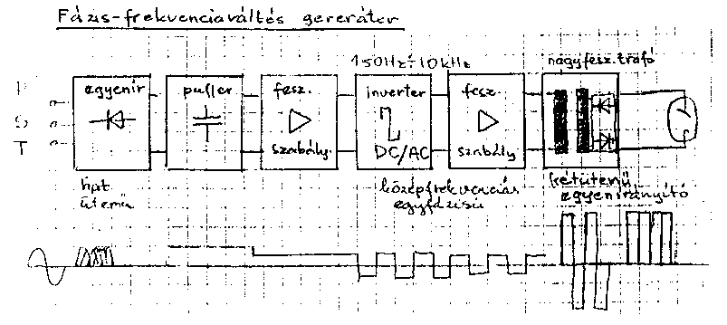
1. ábra Fázis- frekvenciaváltós

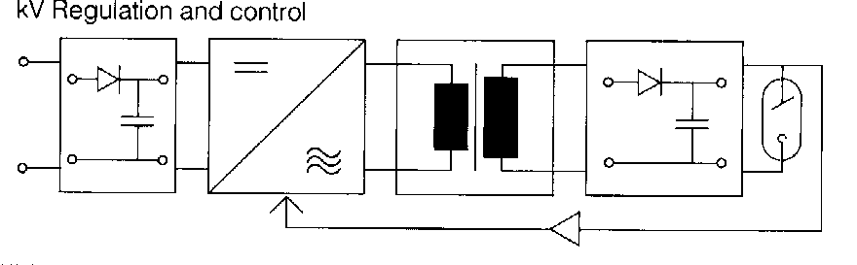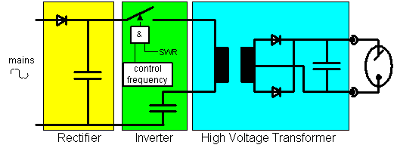
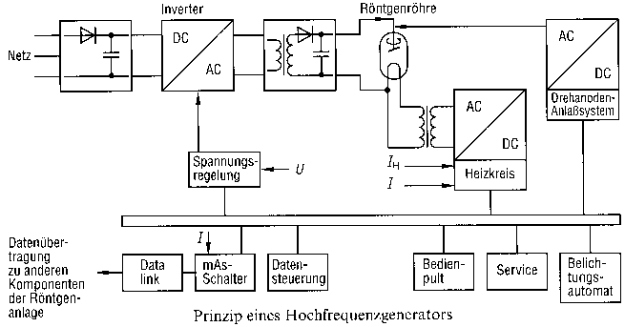
2. ábra Nagyfrekvenciás MULTIPULS generátor elvi felépítése
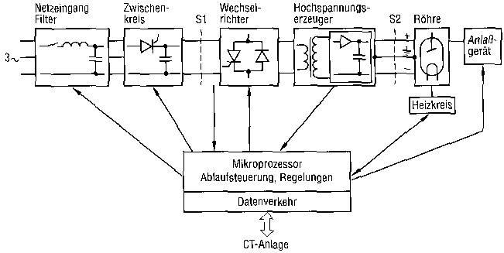
3. ábra Nagyfrekvenciás MULTIPULS generátor alkalmazás
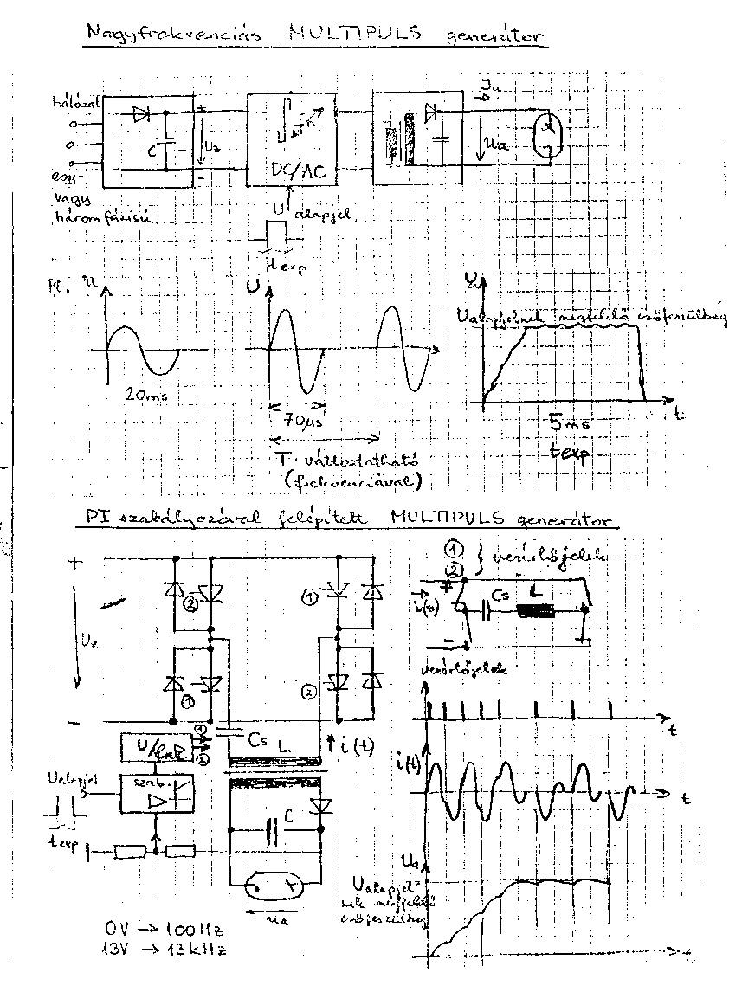
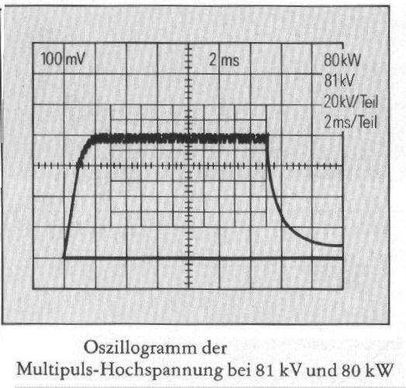

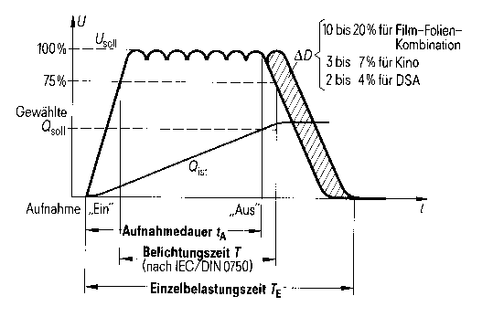

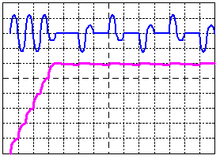
tirisztorral

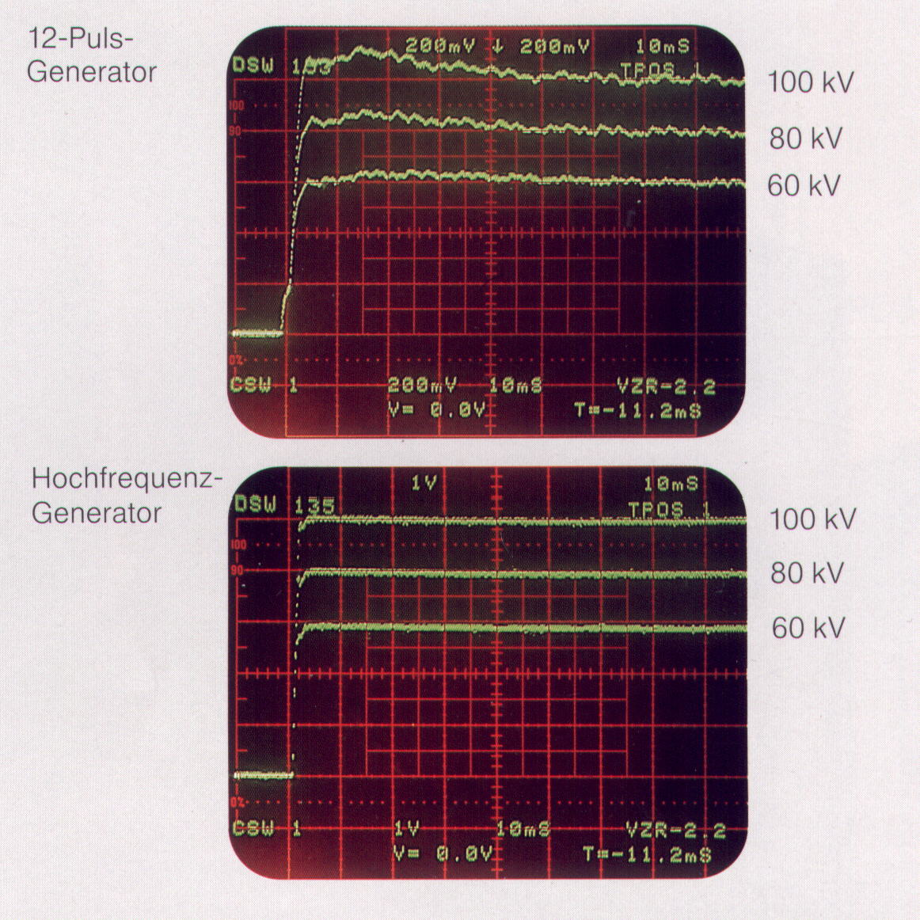

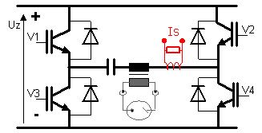
IGBTvel

5. ábra Nagyfrekvenciás MULTIPULS generátor szabályozása és jelelekjai
SIEMENS
The block diagram shows the most important functions of the generator:
- power circuit
- filament circuit
- starter device
- generator control
- power on circuit and internal power supply

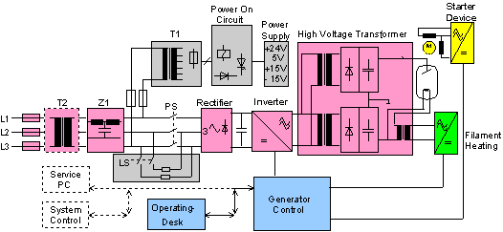
Röntgengenerátor elvi felépítés

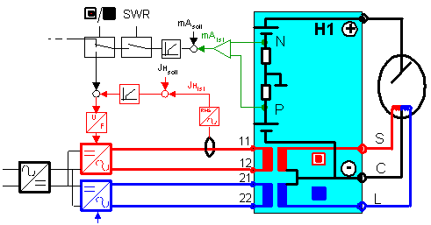

P;N mAs aktuális fűtőáram szabályozás

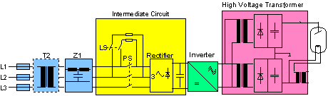
Nagyfeszültségű transzformátor max. 150kV
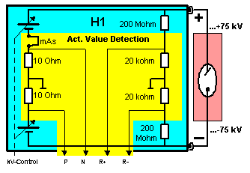

Aktuális nagyfeszültség érzékelése
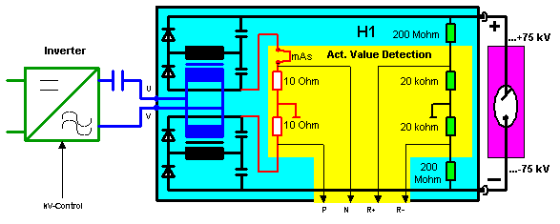
kV szabályozás

. kVact =10 kV / Div. t = 10 us / Div

